SIARAN PERS

Olahraga di Rumah Lebih Seru dengan TV Samsung dan Audio

Kombinasi layar besar TV Samsung dan audio ciptakan pengalaman olahraga di rumah dengan kualitas yang hidup dan imersif, latihan di rumah terasa seperti di studio profesional

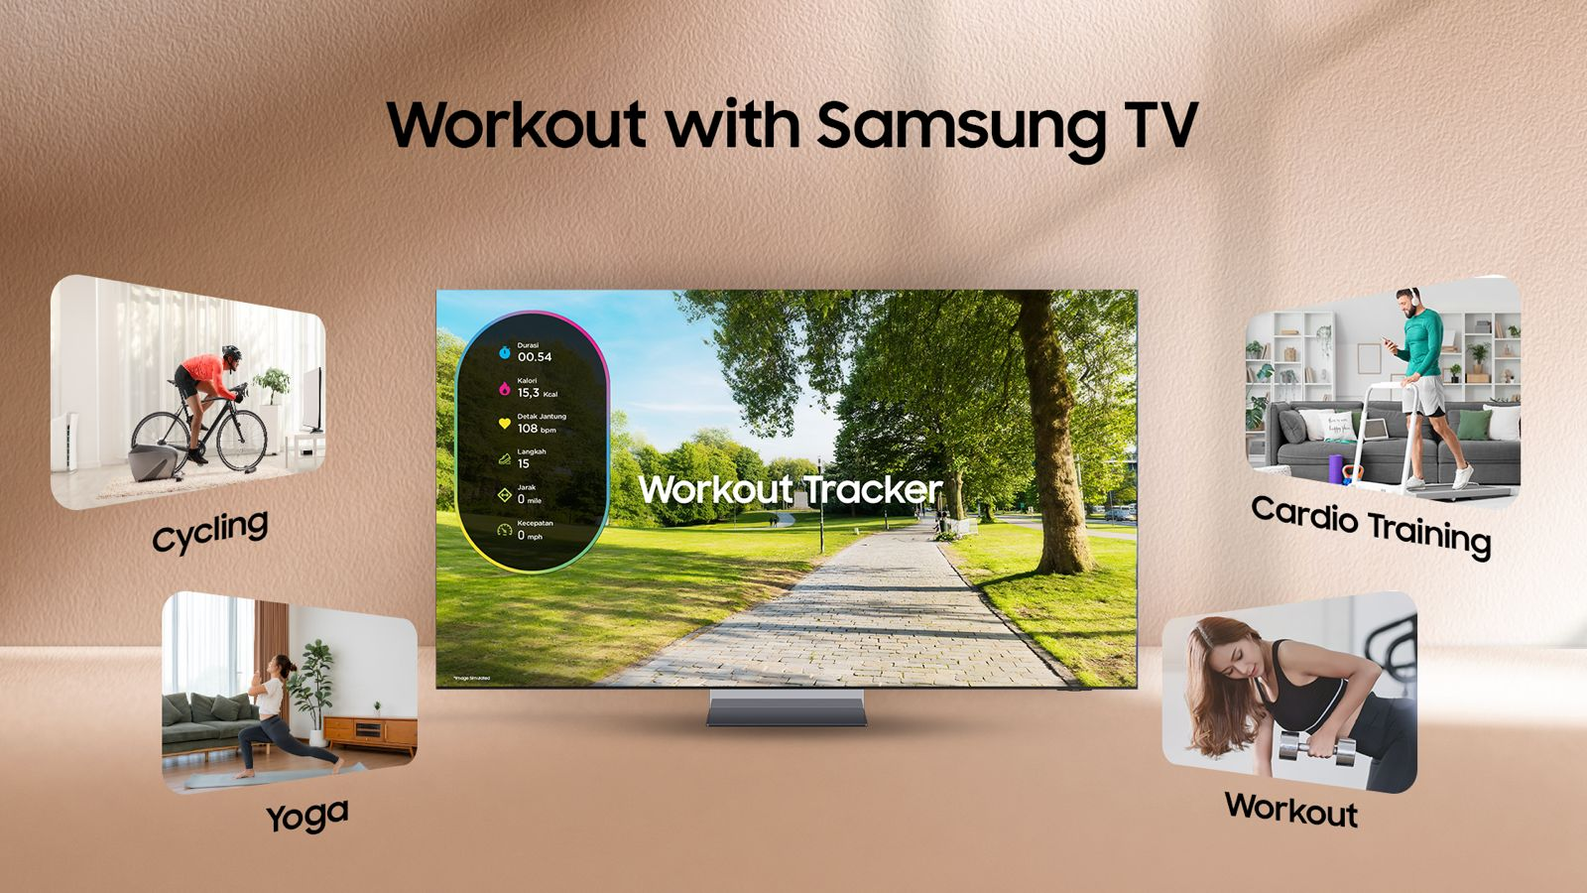

Jakarta, 12 Desember 2025 – Banyak orang ingin tetap bugar, tetapi mager keluar rumah dengan berbagai alasan. Maka olahraga di rumah adalah pilihan paling mudah dan praktis untuk tetap menjaga kebugaran tubuh.

Melalui rangkaian produk TV Samsung terbaru yaitu TV Neo QLED 8K, Neo QLED 4K, TV OLED, QLED, dan CUHD serta perangkat audio seperti Samsung Q Series Soundbar dan Music Frame, Samsung dapat mengubah ruang keluarga menjadi mini studio kebugaran yang menyenangkan bagi konsumen.

Ekosistem TV Samsung dan audio adalah pasangan sempurna bagi siapa saja yang ingin tetap aktif dan bugar tanpa harus meninggalkan rumah. Melalui kualitas gambar yang tajam, suara yang powerful dan imersif dengan kualitas Dolby Atmos, serta fitur pintar, akan membantu pengguna tetap konsisten menjalani gaya hidup sehat mereka.

“Melalui lini produk TV dan audio, konsumen akan menikmati pengalaman home fitness yang lebih personal, imersif, lebih terukur. Samsung berkomitmen menjadikan teknologi sebagai pendukung ambisi hidup sehat konsumen kami,” ucap Ubay Bayanudin, Head of Product – AV Business, Samsung Electronics Indonesia.

Latihan lebih fokus berkat layar besar dan multiview

Olahraga di rumah, bila dilakukan bersama-sama dengan keluarga akan membutuhkan layar TV yang besar, supaya gerakan dari instruktur lebih jelas dan lebih mudah diikuti, agar terhindar dari risiko salah gerak. Layar yang besar juga membuat kita lebih fokus, jadi seperti latihan di studio.

TV Samsung kini hadir dengan layar berukuran besar, mulai dari 75 inci, 85 inci, 98 inci, 100 inci, hingga 115 inci, untuk menghadirkan tampilan panduan berolahraga yang lebih jelas dan imersif. TV berlayar besar diperkuat teknologi big inch picture enhancer, Melakukan olahraga jam berapa pun akan nyaman dan gambar terlihat jelas, meski berolahraga dengan layar yang besar. Konsumen dapat melakukan home fitness kapan saja.

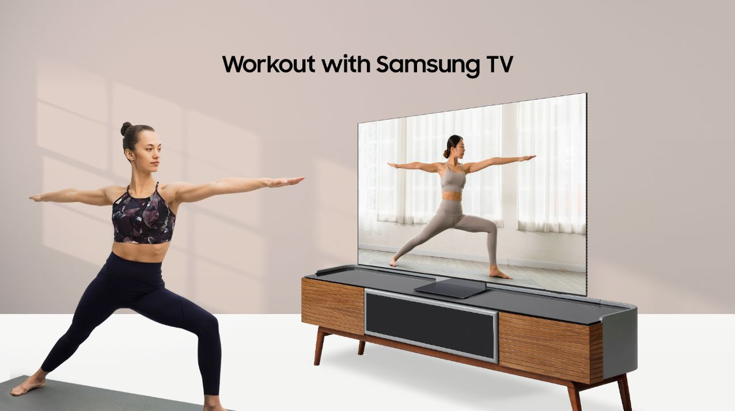
Layar besar TV Samsung diperkuat dengan big inch picture enhancer. Latihan yoga di rumah jadi lebih jelas,
imersif, dan nyaman

Berkat layarnya yang besar, keluarga bisa memilih jenis olahraga favorit mereka masing-masing dan menampilkan di satu layar tanpa harus berebutan. Ibu mungkin lebih menyukai yoga sedang ayah tetap bisa menonton tontonan televisi.

Dengan fitur multi-view, layar TV bisa menayangkan dua konten di satu layar untuk TV 4K dan empat konten di Neo QLED 8K. Audionya pun tak campur-campur. Ibu bisa mendengarkan instruksi dari speaker TV dan soundbar, sedangkan ayah bisa mendengarkan tontonan konten dari perangkat Samsung Galaxy Buds.

Ubah ruang keluarga jadi workout space yang menyenangkan

Berolahraga yang sehat dan tepat sasaran itu wajib dilakukan secara terukur supaya hasilnya optimal. Di sinilah konsumen bisa memanfaatkan fitur Workout Tracker, yang memungkinkan konsumen melacak data latihan sambil berolahraga.

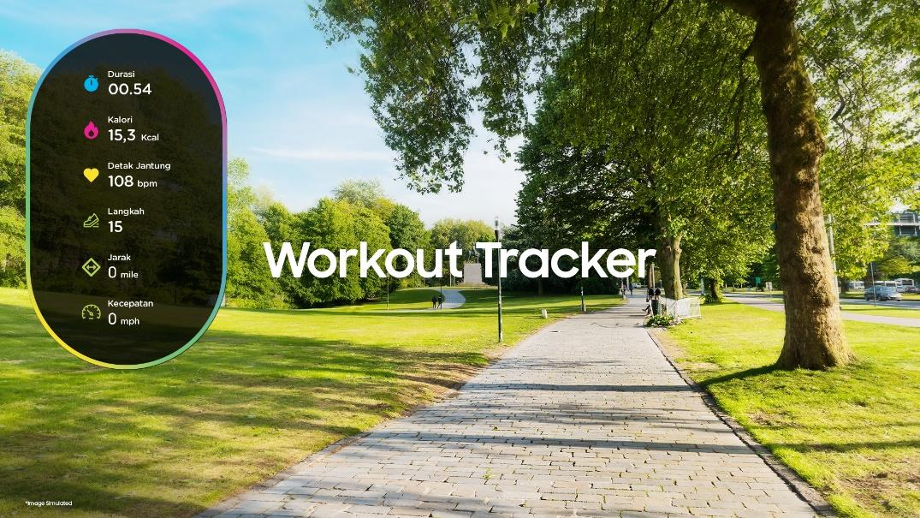
Workout Tracker dan Samsung Health di TV Samsung membantu Anda berolahraga lebih terukur, aman, dan menyenangkan langsung dari ruang keluarga

Hubungkan TV dengan jam tangan Galaxy untuk mengakses Workout Tracker dan menampilkan data seperti durasi olahraga, kalori yang dibakar, detak jantung, dan sebagainya, di layar TV. Dengan integrasi ini, ruang keluarga bisa berubah menjadi tempat latihan yang tak kalah dengan pusat-pusat kebugaran lainnya. Kegiatan olahraga di rumah jadi lebih aman, terukur, dan menyenangkan.

Tingkatkan kualitas aktivitas olahraga di rumah dengan menggunakan Samsung Health dari TV. Melalui platform kesehatan dan kebugaran yang lengkap ini, konsumen bisa memilih olahraga yang diinginkan mulai dari running, cycling, stretching, atau mengikuti virtual instructor di TV Anda.

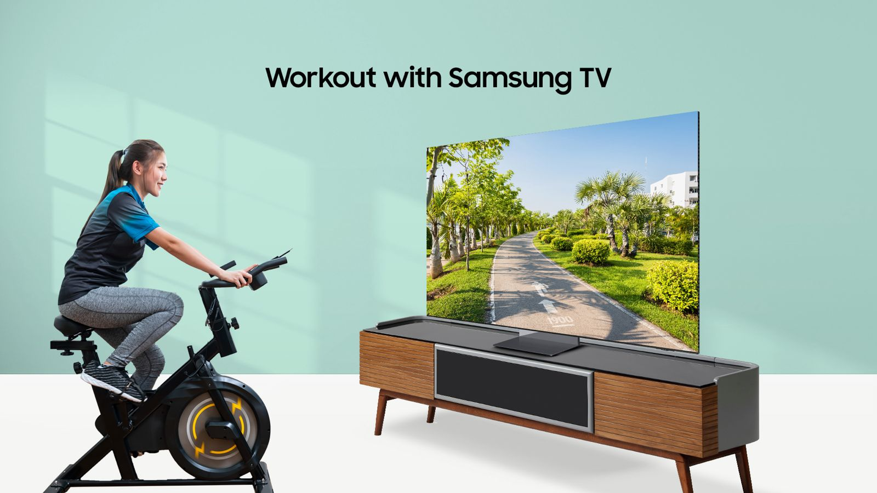
Workout di rumah makin seru dengan TV Samsung, sambil mengikuti virtual instructor saat bersepeda statis

Biar momen berolahraga tidak membosankan, konsumen bisa membangun suasana berolahraga yang menyenangkan di rumah. Misalnya jalan atau lari di treadmill dengan menampilkan pemandangan pantai di layar, untuk memberikan sensasi berlari di pantai. Atau static cycling dengan pemandangan kota Yogyakarta, untuk menghadirkan pengalaman yang berbeda saat bersepeda di rumah.

Makin seru olahraga di rumah dengan pengalaman audio yang imersif

Aerobik di ruang keluarga juga bisa terasa seru seperti di lantai pusat kebugaran. Samsung audio menghadirkan pasangan sempurna untuk TV Samsung, yaitu berbagai lini produk audio yang mampu menghadirkan kualitas suara yang jernih, dengan kualitas Dolby Atmos dan bertenaga, seperti latihan di studio.

Samsung Q Series Soundbar bisa jadi penyempurna pengalaman olahraga di rumah. Perangkat audio ini bisa terhubung dengan TV Samsung melalui teknologi Q-Symphony yang membuat speaker TV dan soundbar akan mengeluarkan suara secara bersamaan untuk menciptakan sound yang lebih powerful dan deep.

Soundbar Q series dari Samsung bahkan sudah diperkuat AI Sound, audio yang secara otomatis dapat mendeteksi dan menyesuaikan output berdasarkan jenis konten. Saat konsumen menayangkan konten olahraga, soundbar akan otomatis menyesuaikan sound untuk menghasilkan efek surround sound yang detail.

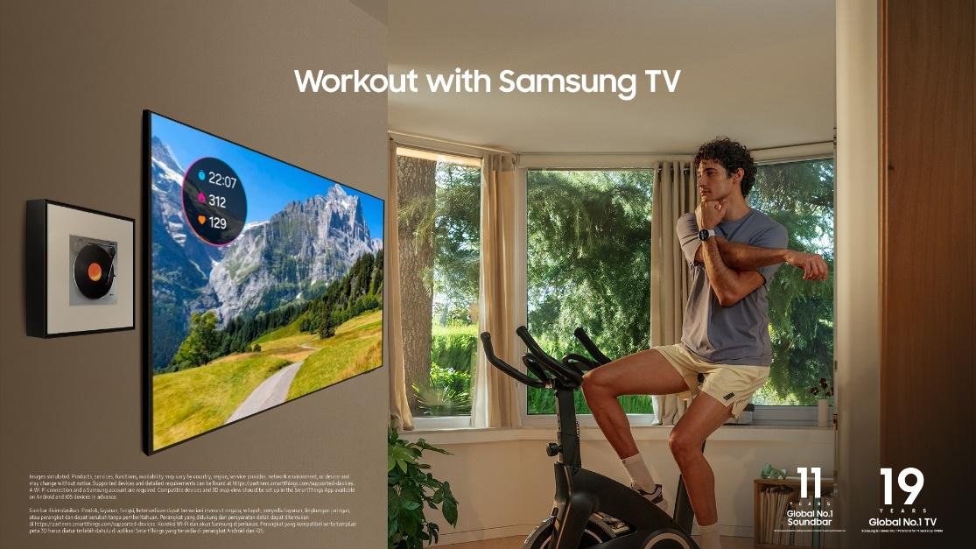
Padukan TV Samsung dengan Music Frame dan teknologi Q-Symphony untuk pengalaman audio imersif saat berolahraga di rumah

Konsumen juga bisa mengharmonisasi TV Samsung mereka dengan Music Frame, speaker yang bisa berfungsi juga jadi bingkai foto dan mempercantik ruangan. Kuncinya lagi-lagi pada teknologi Q-Symphony yang memungkinkan speaker TV Samsung dan Music Frame aktif bersamaan. Kombinasikan dengan beberapa unit Music Frame untuk menciptakan pengalaman audio yang lebih imersif lagi saat berolahraga.

Begitulah cara ekosistem TV dan audio Samsung menciptakan pengalaman olahraga di rumah yang seru sambil meningkatkan kualitas hidup. Dengan kualitas gambarnya yang luar biasa, bahkan di layar TV super besar, dan audio yang imersif, kegiatan olahraga di rumah jadi lebih konsisten, terukur, dan menyenangkan.

Ubah ruang keluarga Anda menjadi studio olahraga modern dengan TV dan audio Samsung, yang sudah bisa didapatkan hari ini di berbagai channel penjualan resmi dengan harga menarik. Temukan informasi lebih lanjut mengenai kecanggihan dan cara TV dan audio Samsung menciptakan pengalaman olahraga yang seru di Samsung Newsroom Indonesia dan https://www.samsung.com/id/offer/av/promo-tv-terbaru/

***

Tentang Samsung Electronics Co., Ltd.
Samsung menginspirasi dunia dan membentuk masa depan dengan ide dan teknologi transformatif. Perusahaan ini mendefinisikan ulang dunia TV, digital signage, smartphone, wearables, tablet, elektronik rumah tangga dan sistem jaringan, juga memori, sistem LSI, dan foundry. Samsung juga memajukan teknologi pencitraan medis, solusi HVAC dan robotik, sembari mengembangkan produk-produk otomotif dan audio lewat Harman. Dengan ekosistem SmartThings, kolaborasi terbuka dengan para mitra, dan integrasi AI ke dalam portfolionya, Samsung menghadirkan pengalaman terhubung yang mulus dan cerdas. Untuk berita terkini, silakan kunjungi Samsung Newsroom di news.samsung.com.

Untuk informasi lebih lanjut:
Ennita Pramono
CSR & Public Relations Senior Manager
PT Samsung Electronics Indonesia
Ph: 021 – 2958 8000
nita.pramono@samsung.com

TV berlayar besar Samsung terdiri dari TV OLED yang tersedia dengan layar besar di 77 inci dan 83 inci. TV QLED dengan layar 98 inci, TV Neo 4K tersedia ukuran besar 75 inci, 85 inci, 98 inci, 100 inci, dan 115 inci. Neo QLED 8K tersedia dalam ukuran 75 inci dan 85 inci.
Fitur ini tersedia untuk pengguna Galaxy Watch 4 ke atas dan membutuhkan Akun Samsung untuk mengakses fitur ini.

